GUIA FORMATIVA NATURALEZA

Asignatura: Naturaleza Curso: octavo

Fecha: desde el 10 al 21 de agosto 2020 Docente: Adriana Azúa – Ximena Toledo

Nombre del Alumno: _____________________________________________________________________________

**I.- Objetivo de Aprendizaje:** (OA 2) Desarrollar modelos que expliquen la relación entre la función de una célula y sus partes, considerando: Sus estructuras (núcleo, citoplasma, membrana celular, pared celular, vacuolas, mitocondria, cloroplastos, entre otros). Células eucariontes (animal y vegetal) y procariontes. Tipos celulares (como intestinal, muscular, nervioso, pancreático).

|  |
| --- |
| **Indicador de evaluación:** Comparan la presencia de organelos y estructuras celulares en diversos tipos celulares (p.ej. neuronas, fibras musculares, hepatocito y células sanguíneas, pancreática y de raíz de planta, entre otros) mediante el uso y desarrollo de modelo. |

II.- Contenido: Tipos celulares

III.- Objetivo de la clase: identificar tipos de tejidos según el tipo de células.

IV.- Indicaciones generales: Lee en tu texto de ciencias pág. 104 – 105 para complementar la información que te entrega el profesor.

En el ser humano existen mas de 200 tipos de células agrupadas en cuatro tipos de tejidos.

Tejido conectivo: Sirve para sostener, unir y proteger a otros tejidos, podemos distinguir. tejidos sanguíneos, tejido cartilaginoso, tejido óseo.

Tejido epitelial: Reviste la superficie del organismo, sus cavidades y conductos internos.

Tejido muscular: Compuesto por células llamadas fibras musculares que son responsables de los movimientos. Existen tres tipos muscular liso, muscular estriado, muscular cardíaco.

Tejido Nervioso: Está formado por Neuronas y Neuroglias

V.- Actividad a desarrollar: Observa la imagen con los tipos de tejidos y a partir de la función que cumple cada uno de ellos, identifica el tipo de tejido en la imagen dos. Responde preguntas

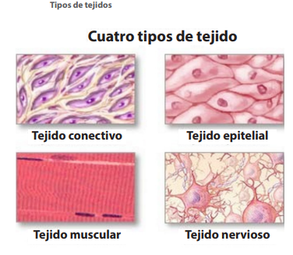

**Explica:**

**Los** ligamentos son el tejido que une los huesos entre sí y generalmente su función es la de unir estructuras ¿De qué tipo de tejido y de células están formados los ligamentos? _________________________________________________________________________________________________________________________________________________________________________________________________________________________________________________________

______________________________________________________________________________________________________________________________________________________________________

La piel que es el recubrimiento externo de nuestro cuerpo con que tipo de tejido lo relacionarías : __________________________________________________________________________________________________________________________________________________________________________________________________________________________________________________________________

Identifica en la imagen el tipo de tejido:

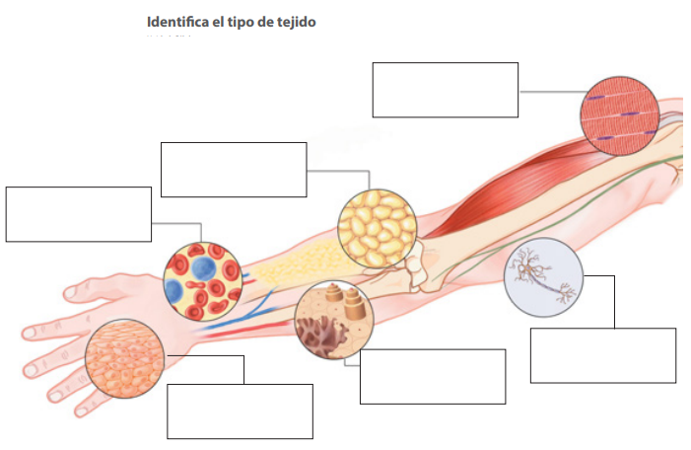



**TICKET DE SALIDA:**

Los **glóbulos blancos** son las células encargadas de defender al organismo de las infecciones y ayudar a eliminar los residuos. ¿Con que tipo de tejido están relacionados? ___________________________________________________

Qué tipo de células forman el tejido muscular:: ________________________________________________________  
______________________________________________________________________________________________

Que tipos de células forman el tejido nervioso: ________________________________________________________

VI.- Retroalimentación: Recuerda que tejidos son agrupaciones de células semejantes que cumplen funciones específicas:

VII.- Fecha de envío: martes 25 de agosto de 10 a 13 horas

VIII.- Cómo y/o donde enviar [henriquez.azua@gmail.com](mailto:henriquez.azua@gmail.com)